Descripción de cada modulo.

Inscripción de alumnos por cada gestion, si el alumno ya existe solo lo habilitamos para la nueva gestion escolar asignadolo al curso que le corresponde.

Al inscribir un alumno automáticamente se le asignan los compromisos obligarios como (Mensualidad, Agenda, Piscina).

Al inscribir al alumno se le genera (imprime) un contrato que el tutor debe firmar.

Cada vez que el tutor realice un pago, este suma a la caja, al final del dia se le debe realizar el alivio de dinero al cajero pasandole el dinero a la caja del colegio.

Se debe correr una auditoria nocturna al finalizar la jornada. Con esto el dia queda cerrado.

En seguida se muestra lo que podría ser el listado de alumnos, esto le permitira filtrar o buscar por los campos mostrado en la parte superior.
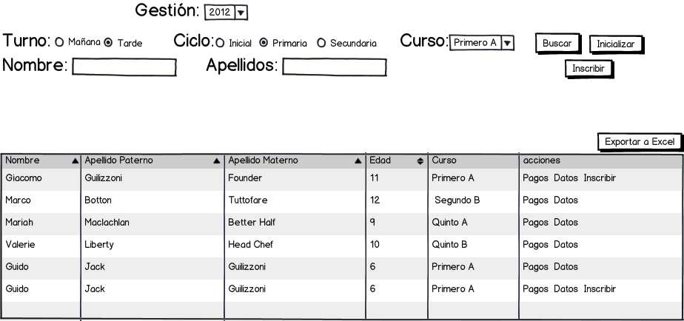

Todos los alumnos que entre sus acciones tienen “Inscribir”, seran los alumnos que no estan inscrito para la gestion en curso.
Al darle inscribir le mostrará una interfaz con todos los datos del alumno para que en caso de ser necesario modifiquen algunos de ellos.
Además que le permitira seleccionar a que curso se lo inscribira.

Datos que se pediran al inscribir al alumno.

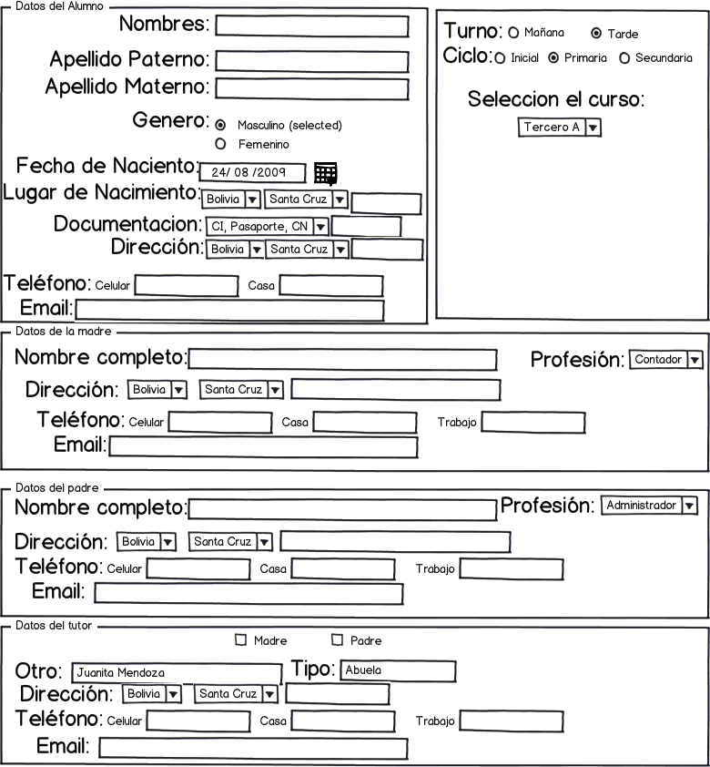
Al realizar la inscripción se genera internamente el contrato que debe firmar el tutor del alumno.
Una vez inscrito el alumno se le muestra los pagos obligatorios que debe realizar como mensualidad y otros pagos que debe hacer como obligatorias además de otros productos disponible para su inicio escolar como ser agenda, poleras y demas productos que configuren para cada gestion.

En la parte del tutor si se selecciona a la madre, padre o uno de los dos, los datos del tutor no sera necesario ponerlo porque los datos del tutor ya fueron ingresados

Se le mostrara de la siguiente manera.

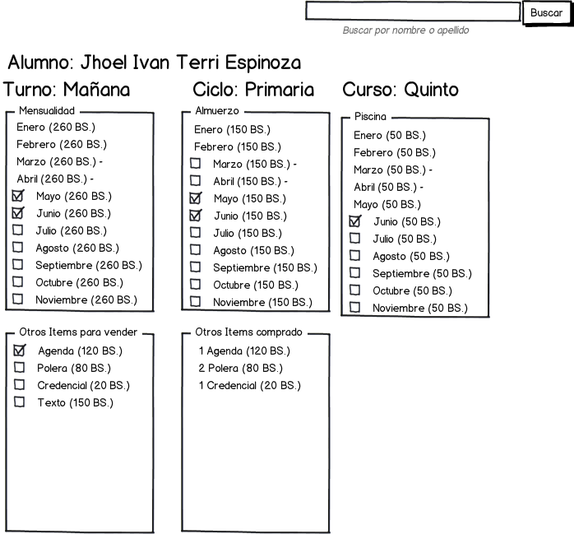
En este se detallara los pagos que debe realizar, donde todos los que aparecen con el cuadrito son los disponible para seleccionarlo y realizar este pago, como muestra ahi pude seleccionar mas de uno a la vez.

Además que desde esta misma interfaz podra buscar a otro alumno para saber cuanto les a pagado y que debe.

Para realizar el pago de los items seleccionados (mensualidad, almuerzo, poscina, agenda, etc.) se le proveera una interfaz parecida a la siguiente.
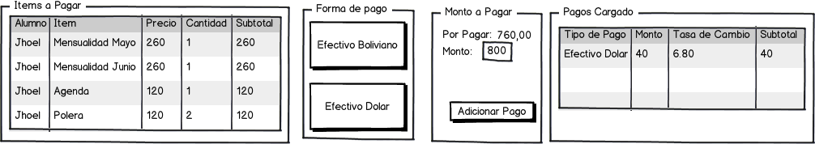
En la siguiente se muestra lo que se quiere pagar, le permitirá seleccionar la forma de pago e ir cargando estos pagos hasta que sea igual o mayor que el total de los intems y terminar el pago generando un recibo por estos items.
En seguida se detallan los datos tendra el alumno.
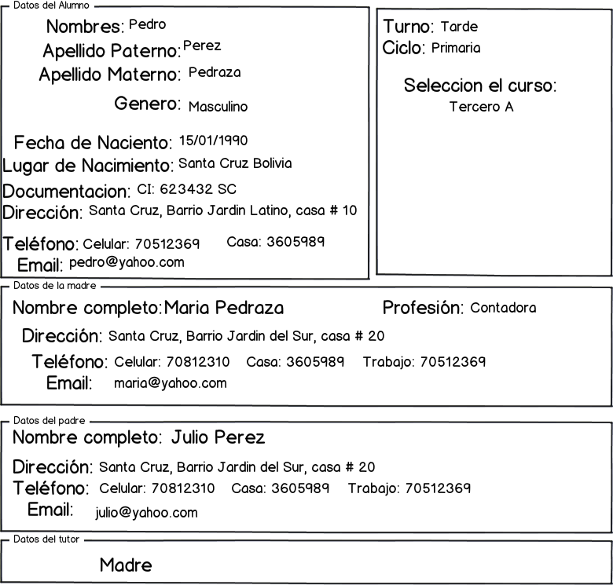
Descripción de tablas
persona
id
genero

alumno
id
nombre
apellido_paterno
apellido_materno
fecha_nacimiento

tipo_tutor
id
nombrae

tutor
id
nombre
id_tipo_tutor

alumno_tutor
id_alumno
id_tutor

gestion
id
nombre

cuenta
id
id_gestion
id_state

persona_direccion
id_persona
id_direccion

direccion
id
atributo
valor

persona_telefono
id_persona
id_telefono

telefono
id
atributo
valor

persona_email
id_persona
id_mail

email
id
atributo
valor

tipo_producto
id
nombre

producto
id
nombre
un_recibo

paquete
id
nombre

paquete_datalle
id_producto
cantidad
precio

venta
venta_detalle
venta_movimiento
caja_dinero
recibo

ciclo
turno
curso
materia
curso_materia
curso_materia_gestion
docente
curso_materia_gestion_docente
aula

